Нелинейное тушение радиоактивности цезия-137
Андреев С.Н., Бармина Е.В., ¹Калинников В.Г., Симакин А.В., ¹Смирнов А.А., ¹Стегайлов В.И., ¹Тютюнников С.И., Шафеев Г.А., Щербаков И.А.
Институт общей физики им. А.М. Прохорова РАН, г. Москва, Россия
¹Объединенный институт ядерных исследований, г. Дубна, Московская область,
Россия
В работе использовался импульсный Nd:YAG лазер с длиной волны излучения 1064 нм, длительностью импульса по полувысоте 10 нс, и частотой повторения импульсов 10 кГц. Энергия в импульсе составляла 2 мДж. Лазерное излучение фокусировалось с помощью асферической линзы сквозь прозрачное для него окно стеклянной кюветы на золотую мишень, помещенную в водный раствор соли хлорида цезия ¹³⁷Cs с активностью 330 Бк. Типичный объем раствора ¹³⁷Cs составлял 2 мл. Осуществлялось сканирование лазерного луча по поверхности мишени, приводящее к образованию наночастиц золота, концентрация которых в растворе определялась временем лазерного облучения и расстоянием от перетяжки лазерного пучка до поверхности мишени.
На рис. 1 приводится типичный спектр гамма-излучения от кюветы. Активность пробы ¹³⁷Cs измерялась спектрометром на основе кристалла сверхчистого германия по площади под спектральным пиком гамма-кванта с энергией 662 кэВ. Контраст пика по отношению к фону составлял 120 : 1.
На рис. 2 приводятся результаты измерений активности пробы до, во время и после лазерного облучения. Принципиально важным результатом, полученным в настоящей работе, является отсутствие превышения уровня гамма-излучения над начальным уровнем активности во всем временном интервале, т.е. уменьшение концентрации радиоактивного цезия не сопровождается избыточным излучением гамма - квантов с энергией 662 кэВ. Это позволяет сделать вывод о том, что основной канал распада никак не затрагивается, а стимулирование бета-распада осуществляется по новому механизму.
По аналогии с тушением люминесценции мы назвали этот механизм нелинейным тушением радиоактивности. По видимому, он связан с увеличением вероятности прямого перехода в основное состояние ¹³⁷Ba без излучения гамма-кванта с энергией 662 кэВ.
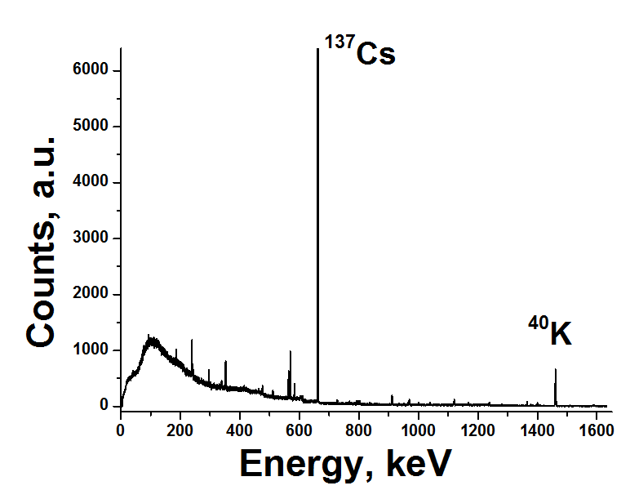
Рис. 1. Типичный спектр гамма-излучения от кюветы с раствором цезия-137. | Рис. 2. Временной ход активности образца в отсчетах в секунду раствора ¹³⁷Cs на линии 662 кэВ.

